扨扨
公益財団法人 豊島修練会
事務局：成美教育文化会館（内）
TEL:042-471-6600 FAX:042-471-6600
HP「成美教育文化会館」で検索]
]

電 話：
かけはし

平成３１年4月（第１号）
ご入学おめでとう！ 進級おめでとう！
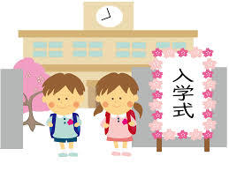

★お子さんのご入学おめでとうございます★
これから始まる学校生活に、うれしい気持ちがいっぱいで夢を膨らませていることでしょう。また、反面、新しい学校生活に大きな不安を抱いていることでしょう。保護者の皆さんも、お子さんと同様の気持ちではないでしょうか。
でも、ご心配には及びません。しばらくすれば慣れて、学校のことをあれこれ話してくれるようになります。お子さんの話をじっくり聞いて、「あ～そう、よかったね」「ふ～～ん、すごいね」「そうなの、よくがんばっているね」「ともだちができたの、よかったね」「そう～～、それからどうしたの…」と、前向きに応じてあげるといいと思います。
もちろん、お子さんが不安なこと、困っていることなどを口にしたときは、一緒に考えてあげてください。もちろん、「これは……」という時は、家族で話し合って、それでもという時は、大騒ぎにするのではなく、学級担任に「普通に」相談してみましょう。
★お子様の進級おめでとうございます★
学年が一つずつ上がって、学校にも慣れ、友達もできていて、結構楽しく過ごしているのではないでしょうか。でも、学級の編成替えがあり、友達関係も変わって戸惑っているお子様もいると思います。夕食時や休みの時の団欒で、お子様の話の聞き役になって、悩みや相談事などに、さりげなく助言をしてあげましょう。重大な状況には、家族で十分話し合いましょう。また、遠慮せず必要に応じて担任の先生などに相談しましょう。（BOKE三宅）
＜備考＞ [成美教育文化会館]で検索すると、「かけはし」「メッセージ」「Q&A」「ほん本ブック」をはじめ「一宇荘」「至楽荘」「成美教育文化会館の会場貸出」など様々な情報が閲覧できます。一度、覗いてみてください。

4月の催しから

〇 6(土)10時～
ピアノ発表会

〇 7(日)10時～
ピアノ発表会

- 13(土)14時～
名曲のひととき～連弾～

- 14(日)10時～~
上原美伽 演歌の集い

- 20(土)14時30分～
講演会「中国経済の行方」
慶応大学東久留米三田会

- 21(日)13時30分～
楽茶会 茶事2

- 21(日)14時～
東久留米稲門会文化講演会

〇27（土)12時30分～
東京チャターズ
創立20周年記念公演
活動紹介!

新炎短歌会

新炎短歌会は、本館で活動している東久留米短歌会の母団体です。約70年の歴史があり、東久留米市立小学校のPTA有志の方々が立ち上げた団体です。毎回、それぞれが持ち寄った一首を皆で鑑賞し合い、最後に指導の先生から講評をいただきます。
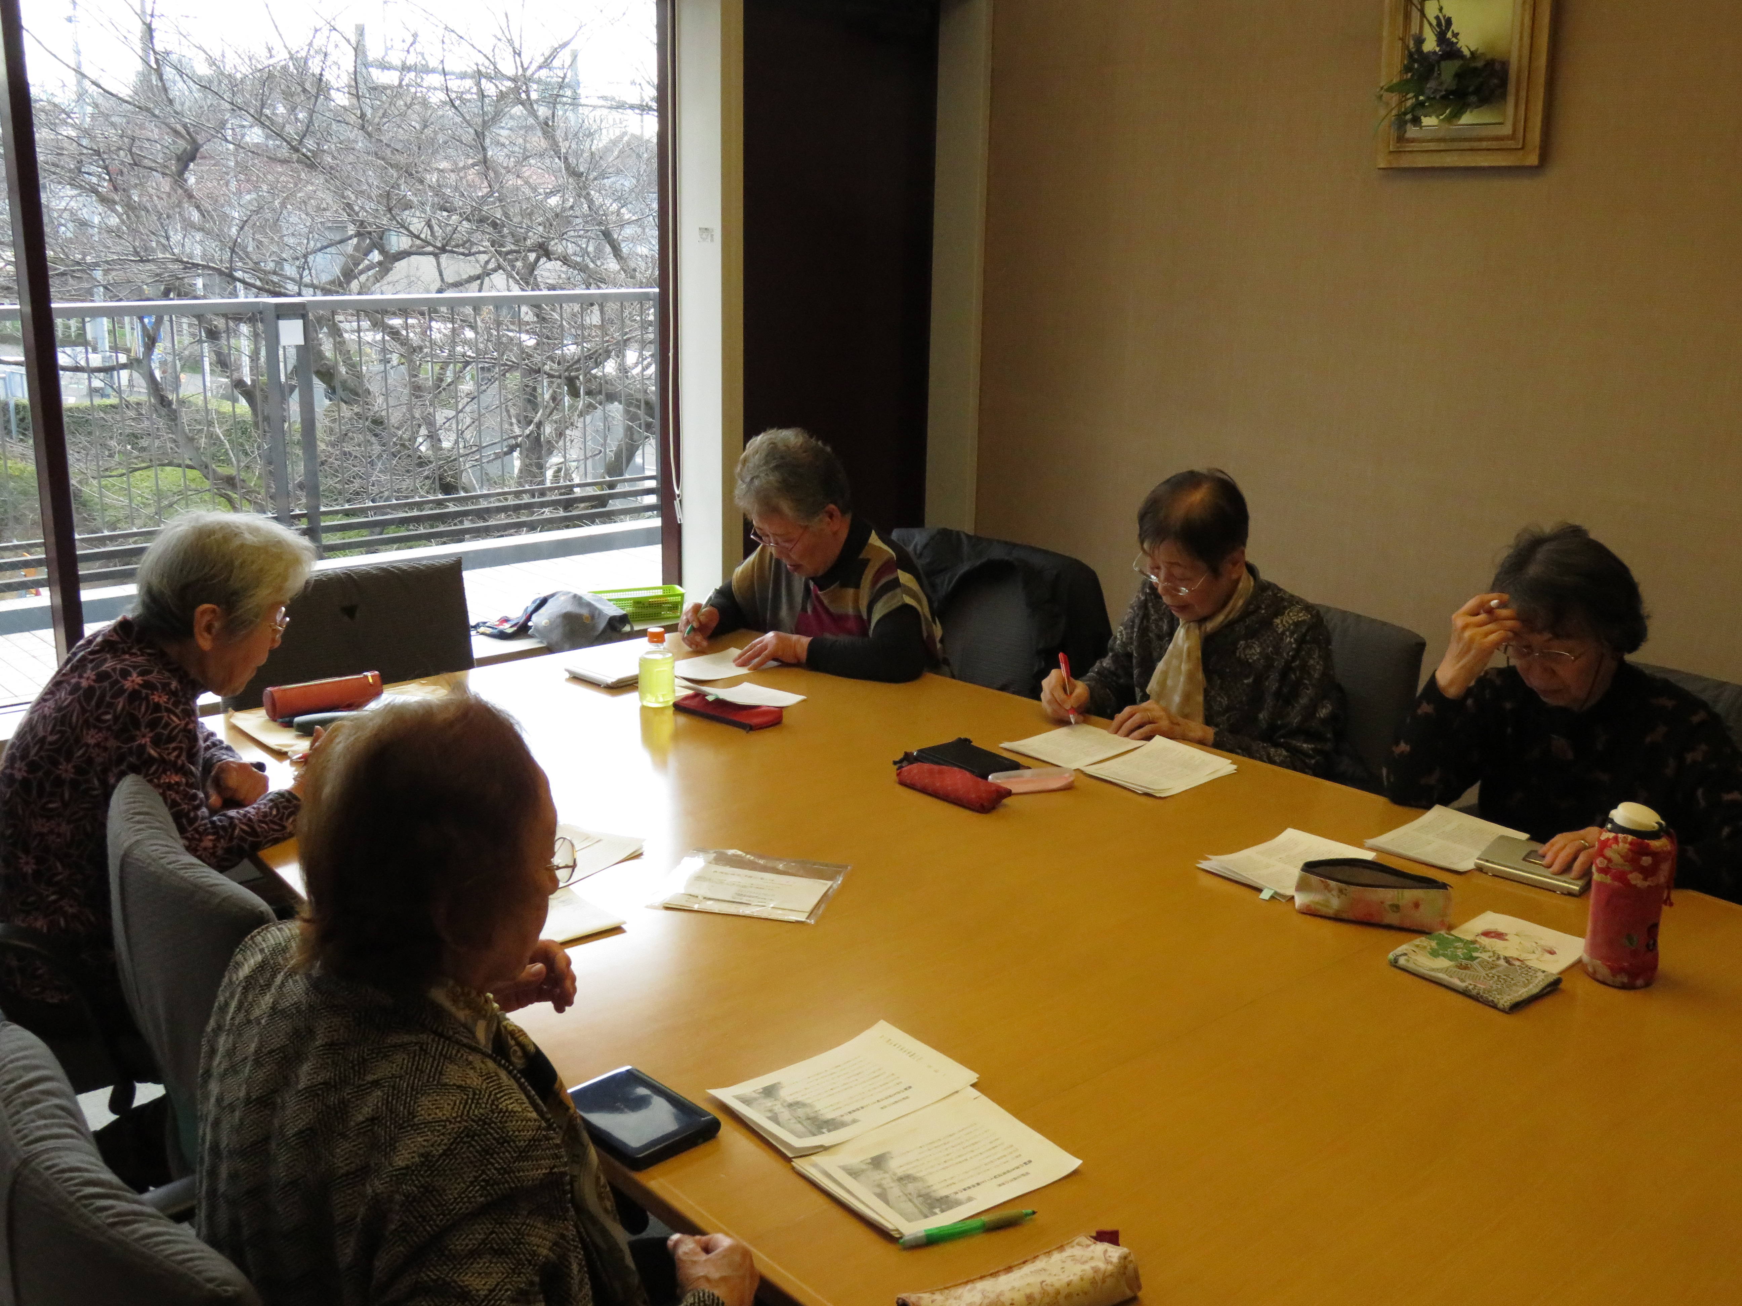
作品集「新炎」を定期的に発行していています。今は、その編集作業を行っています。会員を増やすことが課題だそうです。

会館事務室から

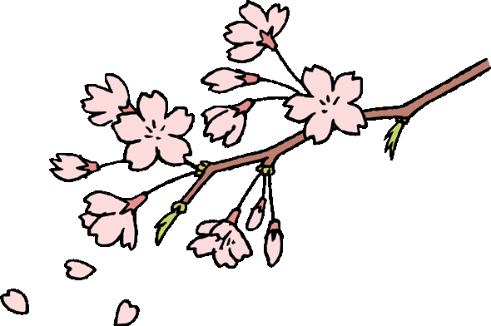
今月の話題…桜

様々な花が一斉に開花する４月。その代表格はなんといっても桜でしょうか。今年の東京の桜の開花は例年よりも早く、会館前の桜は４月１日には満開となりました。日本人にとって、花と言えば桜。古来、桜の花を詠んだ歌がたくさんあるのもご存知のことでしょう。
ただし、万葉の時代には中国文化の影響もあって、梅の方が桜よりたくさん詠まれていたようです。平安時代になると人気が逆転し、「古今和歌集」などでは桜を詠んだ歌が急に多くなっていきます。
・ひさかたの光のどけき春の日にしづ心なく花の散るらむ（紀友則）
・願わくば花の下にて春死なんその如月の望月のころ（西行）
これらの歌にある「花」は梅ではなく桜です。この他にも、
・この世の中にたえて桜のなかりせば春の心のどけからまし（在原業平）
・散る桜残る桜も散る桜（良寛）
・さまざまなのことを思い出す桜かな（芭蕉）などなど。
お花見をしながら、桜の歌に想いを巡らすのも一興かもしれません。

